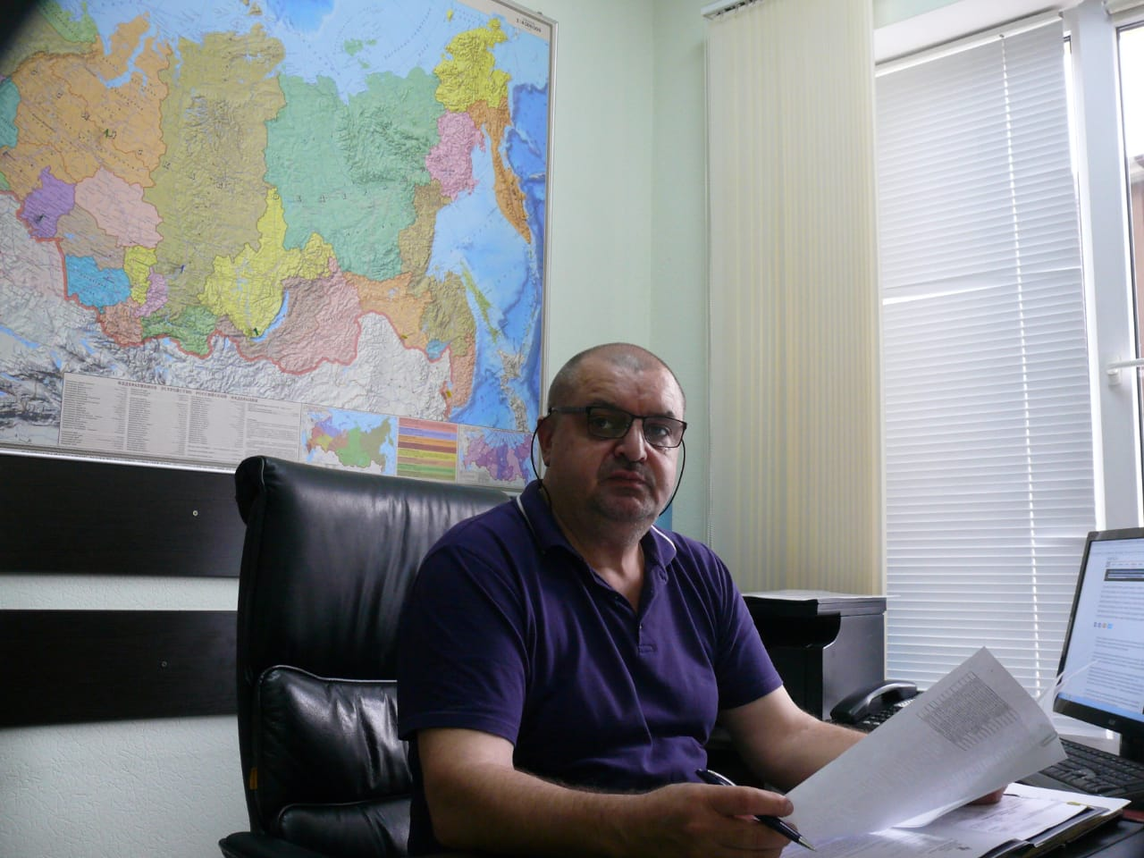

Пилавов Орест Феодорович родился 12 апреля 1964 года в поселке Храмгес Цалкского района Республики Грузия.

В 1981 году окончил среднюю школу и поступил на ветеринарный факультет Горского сельскохозяйственного института в городе Владикавказе и окончил его по специальности "Ветеринария".

С 1987 года по 1989 год проходил военную службу в рядах Советской Армии.

С 1991 по 1999 годы работал в Юцкой спецшколе-интернате Предгорного района Ставропольского края учителем сельскохозяйственного труда. С 1999 по 2001 годы – ветеринарный врач сельскохозяйственного производственного кооператива "Арго". С 2007 года – начальник Михайловского межрайонного отдела Управления Россельхознадзора по Волгоградской области. В октябре 2008 года присвоен классный чин – советник государственной гражданской службы Российской Федерации 3 класса. В ноябре 2008 года прошел краткосрочное повышение квалификации по программе "Основы профессиональной деятельности руководителя в сфере государственной гражданской службы". 18 марта 2009 года переведен и назначен на должность государственной гражданской службы заместителем начальника Волгоградского областного отдела Россельхознадзора. 1 июня 2009 года окончил Институт повышения квалификации кадров агробизнеса ФГОУ ВПО Волгоградская ГСХА по специальности "Агрономия". 19 июля 2010 года переведен постоянно на должность государственной гражданской службы начальником Волгоградского областного отдела Россельхознадзора УФС по ветеринарному и фитосанитарному надзору по Воронежской и Волгоградской областям. В июле 2011 года присвоен классный чин советника государственной гражданской службы Российской Федерации 2 класса.

С июня 2016 года исполнял обязанности начальника ГБУ "Ветуправление города Геленджика". С 18 июля 2016 года назначен начальником ГБУ "Ветуправление города Геленджика". Награжден Почетной грамотой Россельхознадзора за многолетний и добросовестный труд в системе службы агропромышленного комплекса России.

Под руководством Пилавова О.Ф. грамотно организована работа отделов, пунктов и подразделений ветеринарной службы в части обеспечения проведения ветеринарно-санитарной экспертизы продуктов животноводства и птицеводства, недопущения реализации некачественной продукции на ярмарках, в магазинах на территории муниципального образования город-курорт Геленджик, в местах несанкционированной торговли.

Благодаря О.Ф. Пилавову на территории муниципального образования не допущено возникновение особо опасных болезней сельскохозяйственных животных и птиц, в том числе африканской чумы свиней, гриппа птиц, ящура, сибирской язвы, бешенства в течение последних 3 лет.

Пилавов О.Ф. организует работу ветеринарных специалистов подразделений, участков оборота подконтрольных товаров по освоению, внедрению и использованию электронной ветеринарной сертификации Федеральной государственной информационной системы «Меркурий». Дисциплинарных взысканий не имеет.

За многолетний, добросовестный труд, высокие показатели в работе, большие заслуги в области ветеринарии Пилавов Орест Федорович удостоен Благодарности Министерства сельского хозяйства Российской Федерации.

За высокие показатели в работе, большие заслуги в области ветеринарии Краснодарского края, Пилавову Оресту Федоровичу присвоено почетное звание «Заслуженный ветеринарный врач Кубани»

За многолетний безупречный труд, образцовое выполнение служебных обязанностей, профессиональное мастерство и большой личный вклад в области сельского хозяйства Пилавову О.Ф. присвоено звание «Почетный работник агропромышленного комплекса России».

г. Геленджик, ул. Новороссийская, 90

тел. (8 86141) 3-41-05